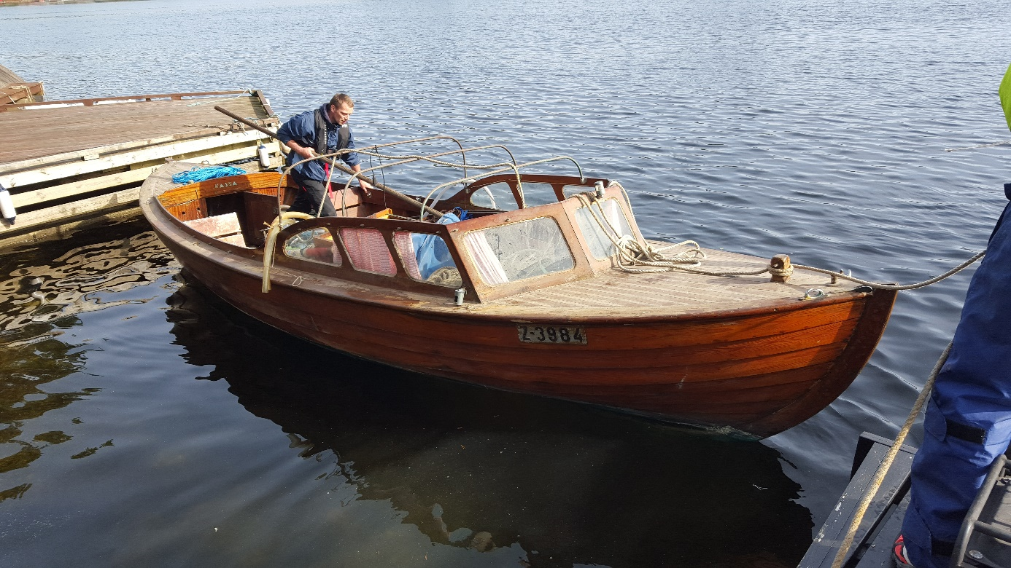
«KAJSA»
Sørlandssnekke
Fakta «Kajsa»
Bygget: Mandal
Bygget som: Fritidsbåt
Lengde: 24 fot
Maskin: 18 hk Sabb Diesel
Eier: Sandviken Kystlag
Betegnelsen snekke i moderne tid er en åpen eller halvåpen klinkbygd båt, 15–30 fot lang. Bordene er overlappende og båten har utvendig ror. Det finnes både ro-snekker og motorsnekker, de siste gjerne høyere og tyngre enn de første. Den klassiske motorsnekken i tre på Sørlandet er 21 eller 23 fot lang og har halvdekkende overbygg og kalesje. Snekke kalles på Sørlandet for sjekte, og er mindre enn en skøyte. På Telemarkskysten kalles båttypen kogg. Navnet sjekte kommer av nederlandsk jacht, og var vanlig på Sørlandet hvor kystkulturen og sjømenn var sterkt påvirket av Nederland fra 1500 -tallet. På Sørlandet ble båtmotorfabrikken Marna i Mandal suksessbedrift gjennom den enorme populariteten sjektene hadde som fritidsbåt langs kysten etter andre verdenskrig.

